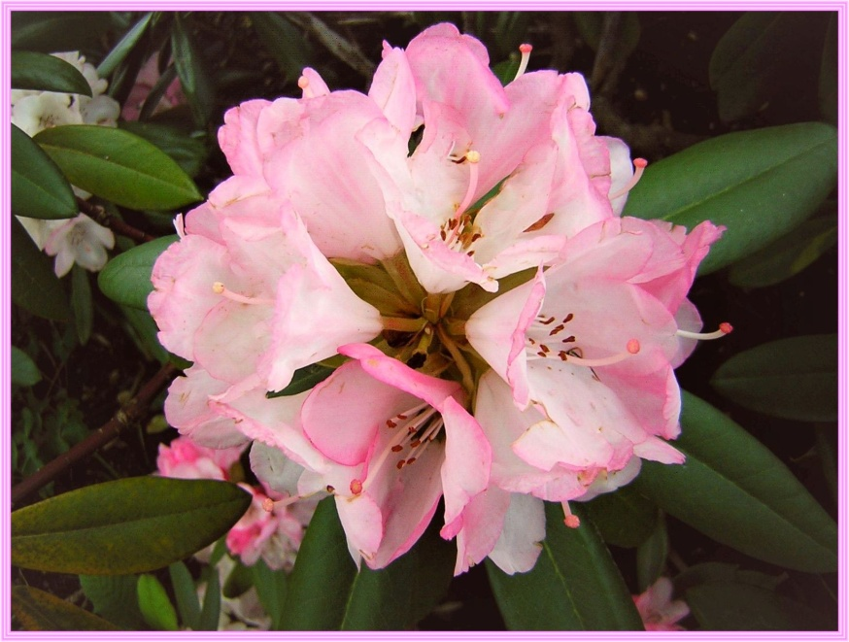

Inzicht in het onvolmaakte leven van herauten en zogenaamde profeten van God

Berichten:
Wat deze heraut ooit op zijn knieën hoorde tijdens een gebed van het hart en moest herindelen.
De boodschapper vraagt om opheldering over een uitspraak in een openbaring van Christus die zogenaamd via het innerlijke woord was ontvangen.
Hoe sommige bijbelteksten of de taal van profeten gewelddadig en angstig konden worden.
Waar smeken en pleiten als hemels ver gedrag vandaan komt.
Een vreugdevolle kijk in het gelukkige leven op lichtgevende subtiele planeten.

* * *

Een hemelse boodschapper openbaart zich volgens de instructies van de universele geest van liefde in de Ik Ben. Hij instrueert de lezers en toehoorders kort over de hemelse liefdesdruppels door mij heen in deze ietwat anders geopenbaarde boodschap, zodat zij een kleininzicht krijgen in het onvolmaakte leven van de herauten, die volgens de hemelse leefregels gelijk zijn aan ieder mens en buitenwerelds wezen.
Waarlijk, deze heraut, evenals anderen, zijn aan geen enkele dwang onderworpen om het hemels-goddelijke Woord van Licht te ontvangen, daar elk hemels en buitenhemels wezen vrij en zelfverantwoordelijk zijn richting van leven bepaalt. Daarom kan een prediker niet beweren dat hij geen vrije wil heeft, omdat hij ten onrechte meent dat de Geest van God hem zijn vrije wil heeft ontnomen voor zijn hemelse taak en dat hij moet buigen voor zijn richtlijnen in het menselijk leven.
Nee, dat kan niet, want anders zou de Geest van God een heerser zijn en boven alle wezens staan. Hij is eens door ons hemelse wezens zo geschapen dat wij niet aan hem onderworpen zijn, maar hij staat met ons in hemelse gelijkheid om de hemelse gerechtigheid, de levensregels en de eigenschappen van het samenzijn met ons te beheren. Deze regeling maakt het mogelijk dat wij allen gelijk zijn aan elkaar en dat geen enkel wezen een ander instrueert of onderwerpt, zoals dat gebeurt in de lagere rijken van val buiten de hemelse wezensvlakken. Daarom zie je de hemelse herauten en de hemelse geest van liefde in de Ik Ben niet boven je staan, maar gelijk met je, ook al heeft de geest van liefde de grootste energiecapaciteit en beheert hij alle evolutionaire wijsheid, leefregels en kwaliteiten voor ons en kunnen wij eeuwig dankbaar en gelukzalig putten uit zijn geniale kennispotentieel.
In zijn vorig leven had deze hemelse heraut ook eens de houding dat hij, misleid door de geestelijkheid, op de knieën ging in zijn innig gebed, wat geen enkel hemels wezen ooit heeft gedaan tegenover de Geest van God, omdat dit gedrag een vernedering van ons zou zijn. Pas in dit leven, na enkele goddelijke openbaringen, drong het tot hem door dat zijn vroegere gedrag, dat hij als kind van de geloofsgemeenschap had meegekregen, niet kon overeenstemmen met het gedrag van hemelse wezens.
Toen hij na een openbaring weer onbewust uit vreugde en dankbaarheid op de knieën ging in het gebed van het hart, volgens zijn vroegere gewoonte, hoorde hij de goddelijke impulsen vanuit zijn opgeheven ziels-menselijk bewustzijn: "Sta alstublieft op, want dat doet geen enkel hemels wezen mij aan, want ik ben gelijk aan u en aan alle wezens".
Hij moest dit eerst geestelijk verwerken en proberen het juist in te delen, hetgeen zijn innerlijke ziel hem hielp door bij het ontwaken beelden over elkaar heen te leggen, waaruit hij herkende dat alle hemelse wezens gelijk zijn aan de Ik Ben liefdesgeest. Vanaf dit punt kon de liefdesgeest hem op een begrijpelijke manier uitleggen hoe het hemelse leven van zuivere wezens van licht bij hem geregeld is.
De rest hebben jullie innerlijke mensen kunnen opmaken uit vele boodschappen met gedetailleerde beschrijvingen van de aard van het hemelse wezen, zijn structuur en vormgeving, alsmede de noodzakelijke leefregels en eigenschappen van wezens die belangrijk zijn voor de handhaving van de scheppingsorde. Als u de op muziek gezette hemelse druppels grotendeels hebt gelezen of gehoord, dan zult u de levenswijze van hemelse wezens tot op zekere hoogte kunnen indelen. Wanneer dit gebeurt, dan zult u, door uw verdere geestelijke rijpheid, een onaangenaam gevoel van binnen voelen wanneer u een geschrift leest of iets van iemand hoort dat niet overeenstemt met de hemelse leefregels en eigenschappen van wezens. Op deze manier communiceert uw ziel met u wanneer zij iets hemels ver weg waarneemt via het menselijk bewustzijn.
Dit was ook het geval voor de heraut die iets te lezen kreeg dat geïnspireerd was door een heraut en dat nu nog steeds wordt verspreid. Daarom wendde hij zich tot de hemelse geest van liefde in het gebed van zijn hart en vroeg hem om opheldering over een uitspraak.

"Lieve God, ik kreeg een stukje tekst toegestuurd uit een religieus boek dat zogenaamd door u is geïnspireerd. Bij het lezen ervan voelde ik onmiddellijk vanuit mijzelf dat deze uitspraak nooit van u afkomstig kan zijn, het meest hartelijke, vriendelijke, zachtaardige en geweldloze, onpersoonlijke goddelijke attribuutwezen in de hemelse oerzon, daarom vraag ik u in mijn innerlijke wezen om opheldering, opdat de gelijkwaardige hemelse broeders en zusters die met mij geïncarneerd zijn en die met een eerlijk hart naar het hemelse wezen willen terugkeren, zich niet laten misleiden door dergelijke onware uitspraken, die hun zielsmenselijk bewustzijn besmetten."

Het uittreksel bevatte woordelijk de volgende zin:

... "Ik herhaal: de kop van de slang zal verpletterd worden. Voordat dit gebeurt, wordt het vraatzuchtige kunstmatige dier ontmaskerd."....

De universele geest van liefde antwoordt door mij, een zuiver hemels wezen van licht, dat vrijwillig de taak op zich heeft genomen om de heraut op aarde te beschermen, op zijn vraag die uit het zielshart is gevloeid.
Welnu, zowel de Liefdegeest in de Ik Ben als wij hemelse zuivere lichtwezens kennen geen uitingen van geweld in ons zuiver lichtbewustzijn, daarom kan deze zin nooit van hem afkomstig zijn en ook niet van ons hemelse wezens. Deze zin, die afkomstig is uit een boodschap van een vroegere gevallen verkondiger, is hem werkelijk gegeven door de wezens van het tegendeel, die op het kosmische ogenblik niet van plan zijn tot het hemelse wezen terug te keren. Dit zijn aan de aarde gebonden zielen, die op deze aarde onheil stichten en het vooral gemunt hebben op mediamieke mensen, die al eens in staat zijn geweest het Innerlijke Goddelijke Woord te ontvangen, maar slechts voor een beperkte tijd. Door hun opdringerige fanatieke en bedrieglijke aard verspreiden zij vele religieuze tegenstrijdigheden in religieuze en geestelijke kringen door middel van gevallen herauten en daarmee menen zij de goedhartige God-gebonden toehoorders in hun invloed en geestelijke afhankelijkheid te brengen. Deze zielen leven al lang in blind geloof en sluiten zich fanatiek aan bij de Bijbelteksten, die niet geïnspireerd zijn door de Geest van God, maar door diep gevallen hemelse wezens met radicale en gewelddadige karaktereigenschappen, die ooit, vele kosmische eonen geleden, deze wereld en de mens geschapen hebben met andere afvallige wezens. In hun wereld zijn zij meesters geworden in de misleiding en misleiden zij godvruchtige mensen met weinig of geen ervaring van zelfkennis om begunstigden te worden van hun levensenergie. Hun bedrieglijke manier van leven is bezaaid met vele daden van religieus geweld in het verleden, vandaar dat dergelijke uitingen van geweld naar voren komen in hun uitzendingen via gevallen herauten. Dit kan alleen gebeuren, omdat zulke door hem nog niet herkende gewelddadige herinneringen of woorduitingen ook in het boven- en onderbewustzijn en in de zielenscheden van de vroegere ringer aanwezig moeten zijn, omdat anders zulke onmenselijke, genadeloze, door grofheid gekenmerkte woorduitingen nooit door hem uitgesproken of geschreven naar buiten zouden kunnen komen, wat echter wel gebeurt als hij een gevallen ringer is.
De gewelddadige zielen van gene zijde, die op bedrieglijke wijze geestelijk onervaren God-gelovige mensen bedriegen, proberen zich te laten horen door middel van religieuze Bijbeluitspraken, en zij bereiken dit alleen bij zulke God-gebonden mensen die de boodschapteksten meer met hun verstand proberen te begrijpen dan met hun innerlijk geestelijk hart. Daarom vallen zij voor dergelijke teksten van tegenovergestelde wezens en vragen zich achteraf af waarom de Geest van God zulke afschuwelijke en angstaanjagende woorden gebruikt in zijn openbaringen.
Daarom vraagt de God-Geest u om Zijn boodschapverklaringen niet met uw verstand te lezen of te beluisteren, maar met uw hartsensaties, dan zult u niet vallen voor laagenergetische boodschappen van gevallen herauten, die veel herhalingen bevatten, die zij deels uit hun onderbewustzijn hebben geput, omdat vroegere goddelijke transmissies daarin nog zijn opgeslagen, of omdat zij reeds boodschap-achtige, religieus georiënteerde inspiraties rechtstreeks in de hersencellen hebben ontvangen van bedrieglijke aardgebonden zielen, waarvan de God-Geest u reeds op de hoogte heeft gesteld.
Dit over het onderwerp - gewelddadige uitdrukkingen over gevallen zondaars.

Nu een ander onderwerp dat deze hemelse heraut aangaat en ook anderen die goddelijke boodschappen ontvangen.
Hij plaatst nu al bijna twee decennia lang dankbaar en blijmoedig de hemelse goddelijke liefdesdruppelboodschappen die hij van Gods Geest heeft ontvangen op het internet. De eerste gepubliceerde boodschappen bevatten enkele ontoepasselijke woorden die in enkele seconden uit het onderbewustzijn kwamen en zich in de tekst van de boodschap inlieten, maar die niet overeenkwamen met de goddelijke uitspraak die oorspronkelijk vanuit zijn onuitputtelijke wijsheidsbewustzijn was overgebracht of die niet op hun plaats waren op de plaats van de boodschap. Daar hij, evenals alle andere hemelse herauten, onderworpen was aan een proces van geestelijke rijpheid van bewustzijn, herkende hij bij zijn correctie van de boodschap of bij de herlezing sommige woorden niet onmiddellijk als onjuist of verkeerd, hetgeen de begeleidende hemelse controlewezens tijdens de openbaring niet konden voorkomen, maar die door hem naderhand vervangen hadden moeten worden door andere woorden met een andere betekenis. Dit gebeurt met de herauten omdat zij in hun boven- en onderbewustzijn nog herinneringen bevatten uit hun vorige leven, die uit de ziel stroomden waar zij reeds als hemelse herauten op deze aarde werkzaam waren. Maar zij bevonden zich nog in de beginfase van het Innerlijk Woord Gods, waarin hun boven- en onderbewustzijn nog niet door de zuivering van de hemelse verre levensopvatting heen was, omdat nog te weinig kennisdetails van de hemelse grondregels en kenmerken van het zijn in het menselijk bewustzijn begrijpelijk aanwezig waren. Of zij absorbeerden valse kennis van boodschappen van mediamieke mensen in kleine spirituele kringen, die echter niets gemeen hadden met het werkelijke hemelse leven.
Het zijn deze opslagplaatsen die voor de herauten in het goddelijk licht van openbaring soms ongemerkt kunnen stromen, omdat zij zeer geconcentreerd luisteren naar de hemelse geest van liefde en onmiddellijk woord voor woord haar innerlijke inspirerende taal van communicatie uitspreken of, zoals de heraut al meer dan vier decennia doet, met de hand of rechtstreeks in de computer opschrijven wat hij van de hemelse bron van licht ontvangt. Er kan dus nog een verkeerd begrepen woord in de tekst van de boodschap staan, dat de heraut bij het herlezen haastig of gewoon ongericht over het hoofd heeft gezien en vervolgens voor verdere correctie heeft doorgegeven aan de opgeroepen corrigerende geestelijke vrienden. Aangezien zij ook niet onfeilbaar zijn, herkennen zij soms een woord met een verkeerde betekenis in de tekst van de boodschap niet en dan kan de betekenis van de boodschap een beetje afwijken van wat geopenbaard is. Dit kan in het onvolmaakte menselijke leven niet worden vermeden, maar de Geest van God heeft alle begrip voor de herauten en ook voor de helpende corrigerende vrienden die werkelijk niet vrijwillig een gemakkelijke hemelse taak op zich hebben genomen volgens het verzoek van de Geest van God. Maar hun zielsmenselijk bewustzijn rijpt veel sneller dan gewoonlijk, omdat zij de kennis van de boodschap volledig geconcentreerd en bewust lezen, en deze in hun zielsmenselijk bewustzijn willen begrijpen en corrigeren. Zij worden daarbij geholpen door impulsen en gewaarwordingen van de hemelse wezens die hen bijstaan, waardoor zij de door de Geest van God overgebrachte uitspraken beter begrijpen.
Soms gebeurt het dat de boodschapper een boodschap ongemerkt met een foutje op het internet zet voor de geïnteresseerde lezers en luisteraars. Pas dan wordt het ontdekt wanneer een lezer of luisteraar van de Love Drops vermoedt dat het fout is en feedback geeft aan het Love Drops-team. Maar dit kan alleen gebeuren als er contact is met het team. Aangezien, vanuit hemels standpunt, de totale betekenis van een goddelijke boodschap belangrijk is en in de eerste plaats in aanmerking moet worden genomen voor de boodschappers, de correctoren, alsook voor de lezers en toehoorders voor verdere geestelijke rijpheid, en niet de betekenis van een enkel woord, zou een verkeerd of ongeschikt woord in een langere of korte boodschap niet ernstig voor hen moeten blijken te zijn.
De Covenanter werd onlangs gewezen op een verkeerd woord in een vorige boodschap, het was het woord "bedelen", wat hemels gezien "vragen" had moeten zijn. Het stond in een boodschap onopgemerkt door de Covenanter en de eerdere proeflezers, totdat het juist werd opgemerkt door een oplettende luisteraar die helpt de liefdesdruppels te verspreiden.
Waarlijk, geen hemels wezen smeekt om iets, noch smeekt de Geest van God ons om iets, daarom komt het woord uit deze val-wereld, waar er bedelaars zijn die bedelen om geldsommen van voorbijgangers of godsdienstige mensen die vernederend smeken en God smeken hun genadig te zijn wanneer zij iets slechts hebben gedaan. Het berouw van de mensen is oprecht en komt uit het hart, maar hun knielen voor God en het smeken en pleiten bij Hem is hemelsbreed tegengesteld gedrag. Deze en vele andere vernederende gedragingen stammen uit de verschrikkelijke en sinistere religieuze tijden, toen heerszuchtige en fanatieke geestelijken het religieuze volk regeerden met kastijdende voorschriften en meedogenloze gewelddaden. Met een vermomde vrome uitdrukking op hun gezichten verschenen zij herhaaldelijk voor het hartelijke God-liefhebbende volk en predikten met gezalfde toespraken over God en over het hemelse paradijs, die echter voortkwamen uit hun verbeelding en in het geheel niet overeenkwamen met de hemelse werkelijkheid. Als gevolg daarvan werden zij misleid en geestelijk in slaap gesust met veel hemelse afstandelijke kennis en volstrekt onnatuurlijk gedrag. Dit is de reden waarom zelfs vandaag de dag religieuze mensen onjuiste hemelse feiten veronderstellen en verbaasd zijn wanneer zij een heel ander hemels beeld van het leven ontvangen door een hemelse heraut die werkelijk in vier decennia met goddelijke hulp en door zijn eigen overwinnen zo ver is gekomen in de verfijning van zijn wezen, dat hij in staat was om diepgaande en nieuwe hemelse kennis te ontvangen van de geest van liefde en deze door te geven aan geïnteresseerde lezers en luisteraars, die alles overtreft wat spirituele zoekers tot nu toe aan geestelijke kennis te horen en te lezen hebben gekregen. Wees daarom blij, jullie innerlijke mensen op de innerlijke weg terug naar je hemelse huis van licht, dat de geest van God in staat was jullie zo'n overvloedige kennis te schenken, die in hoge mate overeenkomt met de hemelse werkelijkheid.

De God-Geest zou u graag iets willen openbaren vanuit Zijn hemels gezichtspunt betreffende de thans zorgwekkende wereldse situatie, maar de resterende tijd van de dag voor de heraut is niet meer toereikend voor de verdere ontvangst van de boodschap. Daarom vraagt de hemelse Ik Ben Liefde Geest jullie mensen met open harten om begrip en geduld voor de hemelse hartentaal. Op een gegeven moment zul je van hem verdere berichten ontvangen over wereldse voorvallen en religieuze uitspraken die niet stroken met de hemelse leefregels en het evolutionaire leven van hemelse wezens en er ook niet mee verenigbaar zijn, alsmede verdere beschrijvingen over de leefwijze van de zuivere lichtwezens op hun glorieuze planeten van verblijf, waarnaar jullie weer zijn teruggekeerd.
De Geest van God in de Ik Ben wenst jullie goedhartige mensen altijd het beste toe door een zuiver hemels wezen, dat hij echter niet voor jullie kan vervullen in deze kille wereld met levensstijlen ver van de hemel. Vandaag kan hij u slechts geestelijk afschrikken door de voorbode te zijn van de kosmische glorierijke levenstijd die u weldra met vreugde zult beleven op buitenwereldse, met licht gevulde etherische planeten die werkelijk heel dicht bij de hemelse werelden staan. Daar zal hij u door de hartelijke planeetbewoners begroeten met heerlijk geurende, pastelkleurige bloesems, die de bloeiende struiken in hun tuinen volgens hun verzoek vrijwillig in hun handen hebben laten vallen, opdat zij de nieuwkomers met hun hartelijke gave kunnen begroeten en hun een beetje vreugde kunnen schenken. Deze zul je op een dag gelukzalig in je waarnemen, want zij zullen je vanuit hun struikgewas beelden zenden van hun indrukken van het leven op de planeet. Dit is waarschijnlijk onvoorstelbaar voor jullie God-gebonden mensen, maar een feit in de hemelse en dicht bij hen gelegen, hoog vibrerende buiten-celestiale subtiele werelden.
De hemelse bewoners en ook de wezens in de hogere extra-celestiale subtiele werelden vragen vaak aan de tuinstruiken om hun wat bloesems te geven, zodat zij zich daarmee uiterlijk kunnen tooien. De struiken doen dit heel graag en vreugdevol omdat hun bloesems gelukzalig de levensindrukken van de wezens en hun hoge lichttrilling waarnemen en in beelden naar hun struikcollectief zenden. Ook al kan het collectief de betekenis van de beelden van de levensindrukken van de wezens in zijn kleine bewustzijn slechts enigszins vatten, toch is het blij met de mededeling van een bloesem en zendt het wezen dat zich met de bloesem heeft getooid koddige of leuke beelden toe, die op hun beurt het wezen bijzonder opvrolijken. Daarvoor dankt hij de hemelse geest van liefde, de struik en zijn collectief heel hartelijk.
De vrouwelijke wezens versieren graag hun tere uiterlijk en hun lichtgouden glinsterende haar met lange krullen met verschillende pastelkleurige bloemen. De mannelijke wezens gebruiken ook graag de bloemen uit hun tuin, maar niet alleen om hun mooie glanzende lange haar te versieren, maar ook om hun kleren te versieren, zoals de vrouwelijke wezens doen. De met bloemen versierde kleren stralen in felle kleuren en de natuurwezens zijn dan heel blij met de aanblik van de mooie lichtwezens.
Het gelukzalige leven van de zuiver duale wezens op hun hemelse planeten, maar ook dat van de meer hoog ontwikkelde wezens met slechts enkele lasten, wier subtiele planeten zich bevinden bij de sterk vibrerende beschermende aura van hemelse werelden van licht, gebeurt in ontelbare variaties. Zij communiceren graag met de bewoners van de planeet, alsook met de vele prachtige plantensoorten in hun tuinen en parken. Als zij met hun tweeën een wandeling maken in het park en over de kleurig glanzende grondmineralen lopen, worden zij daar hartelijk door begroet en evenzo door het waterelement in de parkvijver als zij op de oever gaan zitten, alsook door de kleine waterdiertjes die erin leven, de waterplanten en ook door de leuke natuurwezens die voor hen zorgen. Kunnen jullie hemeltergende repatrianten je al een beetje zo'n heerlijk en vervuld leven voorstellen?
Je kunt dit heuglijke gebeuren op een hemelse nabije planeet alleen meemaken als je lichtlichaam in bewustzijn al ongeveer op de zuivere hemelse lichtwezens lijkt, omdat zij grotendeels aan de hemelse leefregels voldoen.
Vanuit ons hemels standpunt bezien hoeven de openhartige mensen die dagelijks proberen zichzelf te herkennen in de hemelse spiegel van licht om hun onaantrekkelijke karaktereigenschappen te overwinnen met de innerlijke goddelijke hulp en zijn energieën, niet al te lang te wachten tot zij dit door de Geest van God beschreven gelukzalige kosmische moment zullen meemaken. Daarom is het de moeite waard om in de laatste aardse fase van de Laatste Dagen alles in het werk te stellen om vaker in de hemelse lichtspiegel te kijken en de weerkaatsingen van je hemelse verre eigenschappen serieus te nemen, door ze eerlijk vanzelfsprekend te laten worden, om ze vervolgens zonder fanatisme te overwinnen. Dan zullen de onwettige schillen in je ziel geleidelijk oplossen en zul je helderder en edeler worden. Op grond hiervan zult u dan veel gemakkelijker de zachtmoedige, milde hemelse kwaliteiten die u bekend zijn, stap voor stap, uit innerlijke overtuiging, in een vreugdevolle stemming kunnen naleven. Dan zul je klaar zijn voor de hemelse-goddelijke stromen van licht om je via de ziel te omhullen en door je cellen te stromen met energieën van je hoofd tot je voeten.

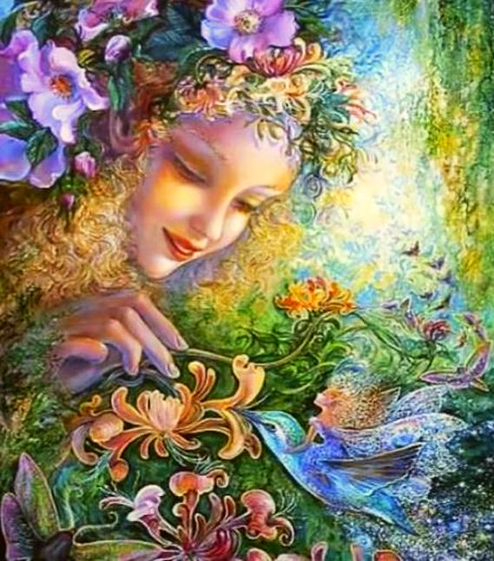

Wanneer je in het aardse leven deze hemelse edele staat bereikt en de goddelijke lichtstromen al vreugdevol in je kunt waarnemen, dan hoef je werkelijk niet ver meer te gaan om je bij ons hemelse lichtwezens in onze kleurrijke lichtwerelden te voegen, waar ons gelukzalige leven reikhalzend naar je uitziet.

